|  |  |  |
| --- | --- | --- |
| MatLab | Abaqus | Diff |
| 5,02606674 | 5,03E+00 | -0,00197 |
| 25 | 2,50E+01 | -9,9E-14 |
| 25 | 2,50E+01 | 0 |
| 25 | 2,50E+01 | 0 |
| 21,02456769 | 5,00E+00 | 16,02457 |
| 5 | 5,00E+00 | 0 |
| 5 | 5,00E+00 | 0 |
| 5 | 5,00E+00 | 0 |
| 24,99911533 | 2,50E+01 | -0,00088 |
| 25 | 2,50E+01 | 0 |
| 5,062685559 | 5,07E+00 | -0,00676 |
| 5,12314833 | 5,13E+00 | -0,00863 |
| 5,205969254 | 5,21E+00 | -0,00372 |
| 5,305470117 | 5,31E+00 | -0,00463 |
| 5,414729233 | 5,43E+00 | -0,01373 |
| 5,567640185 | 5,57E+00 | -0,00651 |
| 5,750582046 | 5,75E+00 | 0,003158 |
| 5,956884742 | 5,95E+00 | 0,010134 |
| 6,183183875 | 6,18E+00 | 0,006748 |
| 6,458702005 | 6,44E+00 | 0,016797 |
| 6,799078558 | 6,75E+00 | 0,050633 |
| 7,188682016 | 7,11E+00 | 0,08273 |
| 7,652702658 | 7,63E+00 | 0,025256 |
| 8,205074133 | 8,20E+00 | 0,00101 |
| 8,948704454 | 8,65E+00 | 0,301399 |
| 9,959294727 | 9,44E+00 | 0,515895 |
| 11,35540166 | 1,14E+01 | -0,04182 |
| 13,28269096 | 1,33E+01 | 0,029507 |
| 16,02133232 | 1,61E+01 | -0,05958 |
| 19,29236024 | 1,93E+01 | 0,001479 |
| 22,33152097 | 2,23E+01 | -0,00759 |
| 25 | 2,50E+01 | 0 |
| 5 | 5,00E+00 | 0 |
| 5 | 5,00E+00 | 0 |
| 5 | 5,00E+00 | 0 |
| 5 | 5,00E+00 | 0 |
| 5 | 5,00E+00 | 0 |
| 5 | 5,00E+00 | 0 |
| 5 | 5,00E+00 | 0 |
| 5 | 5,00E+00 | 0 |
| 5 | 5,00E+00 | 0 |
| 5 | 5,00E+00 | 9,77E-15 |
| 5 | 5,00E+00 | -9,8E-15 |
| 5 | 5,00E+00 | 0 |
| 5 | 5,00E+00 | -9,8E-15 |
| 5 | 5,00E+00 | 0 |
| 5 | 5,00E+00 | 0 |
| 5 | 5,00E+00 | 0 |
| 5 | 5,00E+00 | 0 |
| 5 | 5,00E+00 | 0 |
| 5 | 5,00E+00 | 0 |
| 5 | 5,00E+00 | 0 |
| 5,004131551 | 5,00E+00 | -0,00031 |
| 5,077847314 | 5,08E+00 | -0,0064 |
| 5,175940799 | 5,18E+00 | -0,00599 |
| 5,328141916 | 5,33E+00 | -0,00241 |
| 5,53936285 | 5,54E+00 | 0,002804 |
| 5,819673001 | 5,81E+00 | 0,011779 |
| 6,178275092 | 6,15E+00 | 0,025849 |
| 6,616476348 | 6,57E+00 | 0,044737 |
| 7,141341714 | 7,07E+00 | 0,068491 |
| 7,755321038 | 7,66E+00 | 0,096891 |
| 8,460445795 | 8,33E+00 | 0,129426 |
| 9,254849408 | 9,09E+00 | 0,16489 |
| 10,13365006 | 9,93E+00 | 0,201462 |
| 11,08826946 | 1,09E+01 | 0,236807 |
| 12,1058971 | 1,18E+01 | 0,268215 |
| 13,17025069 | 1,29E+01 | 0,29293 |
| 14,26207318 | 1,40E+01 | 0,308623 |
| 15,3600878 | 1,50E+01 | 0,313819 |
| 16,44284491 | 1,61E+01 | 0,308158 |
| 17,49043522 | 1,72E+01 | 0,292407 |
| 18,48578902 | 1,82E+01 | 0,268262 |
| 19,41544278 | 1,92E+01 | 0,237968 |
| 20,26994379 | 2,01E+01 | 0,203902 |
| 21,04370529 | 2,09E+01 | 0,168299 |
| 21,73445756 | 2,16E+01 | 0,133107 |
| 22,34268814 | 2,22E+01 | 0,099942 |
| 22,87130835 | 2,28E+01 | 0,070054 |
| 23,32482187 | 2,33E+01 | 0,044299 |
| 23,70820309 | 2,37E+01 | 0,023074 |
| 24,0268962 | 2,40E+01 | 0,006385 |
| 24,28693229 | 2,43E+01 | -0,00589 |
| 24,49467284 | 2,45E+01 | -0,01388 |
| 24,65684761 | 2,47E+01 | -0,01809 |
| 24,77968984 | 2,48E+01 | -0,01892 |
| 24,86909988 | 2,49E+01 | -0,01637 |
| 24,92939137 | 2,49E+01 | -0,01287 |
| 24,96611859 | 2,50E+01 | -0,01039 |
| 24,98874856 | 2,50E+01 | -0,00484 |
| 24,99825312 | 2,50E+01 | -0,00078 |
| 25 | 2,50E+01 | 0 |
| 25 | 2,50E+01 | 0 |
| 24,97910465 | 2,50E+01 | -0,0209 |
| 25 | 2,50E+01 | 0 |
| 25 | 2,50E+01 | 0 |
| 24,92229869 | 2,50E+01 | -0,0777 |
| 25 | 2,50E+01 | 0 |
| 25 | 2,50E+01 | 0 |
| 24,82615896 | 2,50E+01 | -0,17384 |
| 25 | 2,50E+01 | 0 |
| 25 | 2,50E+01 | 0 |
| 25 | 2,50E+01 | 0 |
| 24,63441525 | 2,50E+01 | -0,36558 |
| 25 | 2,50E+01 | 0 |
| 25 | 2,50E+01 | 0 |
| 25 | 2,50E+01 | 0 |
| 25 | 2,50E+01 | 0 |
| 25 | 2,50E+01 | 9,95E-14 |
| 25 | 2,50E+01 | 0 |
| 25 | 2,50E+01 | 0 |
| 25 | 2,50E+01 | 0 |
| 20,9998278 | 1,59E+01 | 5,103369 |
| 7,334667095 | 6,60E+00 | 0,7394 |
| 11,44965187 | 8,51E+00 | 2,936456 |
| 21,60380401 | 1,95E+01 | 2,091044 |
| 5,592927293 | 5,55E+00 | 0,043293 |
| 5,732706116 | 5,68E+00 | 0,056685 |
| 6,300128846 | 6,19E+00 | 0,114674 |
| 6,631014853 | 6,45E+00 | 0,183609 |
| 7,092777272 | 6,84E+00 | 0,249277 |
| 7,20635275 | 6,75E+00 | 0,452445 |
| 6,071780053 | 5,99E+00 | 0,080527 |
| 5,883242433 | 5,82E+00 | 0,06113 |
| 5,463636201 | 5,44E+00 | 0,023819 |
| 6,930227345 | 6,65E+00 | 0,282324 |
| 10,43823198 | 9,14E+00 | 1,294664 |
| 13,58350271 | 1,13E+01 | 2,265577 |
| 17,08983412 | 1,35E+01 | 3,625638 |
| 9,761336196 | 9,76E+00 | 0,003957 |
| 5,363400477 | 5,35E+00 | 0,014214 |
| 8,410098414 | 7,98E+00 | 0,427643 |
| 9,040972225 | 8,39E+00 | 0,652155 |
| 5,279282247 | 5,28E+00 | 0,001091 |
| 23,36360795 | 2,31E+01 | 0,311274 |
| 18,02772202 | 1,68E+01 | 1,225356 |
| 15,54700511 | 1,44E+01 | 1,178394 |
| 13,49156105 | 1,26E+01 | 0,925856 |
| 11,88133408 | 1,12E+01 | 0,661799 |
| 10,63105886 | 1,02E+01 | 0,451326 |
| 9,657715786 | 9,35E+00 | 0,303674 |
| 8,889342681 | 8,68E+00 | 0,210607 |
| 8,263965286 | 8,11E+00 | 0,151931 |
| 7,738990644 | 7,63E+00 | 0,108376 |
| 7,281302861 | 7,21E+00 | 0,073723 |
| 6,879168859 | 6,83E+00 | 0,048668 |
| 6,517835724 | 6,48E+00 | 0,033617 |
| 6,229581315 | 6,21E+00 | 0,023919 |
| 5,975323758 | 5,96E+00 | 0,013637 |
| 5,759773708 | 5,75E+00 | 0,005 |
| 5,569816219 | 5,57E+00 | 0,000424 |
| 5,405483683 | 5,41E+00 | -0,00093 |
| 24,95992055 | 2,50E+01 | -0,01095 |
| 24,90825572 | 2,49E+01 | -0,01447 |
| 24,83280915 | 2,49E+01 | -0,01941 |
| 24,73242377 | 2,48E+01 | -0,02006 |
| 24,59500137 | 2,46E+01 | -0,01768 |
| 24,41076314 | 2,44E+01 | -0,01183 |
| 24,18058469 | 2,42E+01 | -0,00175 |
| 23,89653323 | 2,39E+01 | 0,012605 |
| 23,54995476 | 2,35E+01 | 0,0314 |
| 23,13431649 | 2,31E+01 | 0,054954 |
| 22,64577982 | 2,26E+01 | 0,083093 |
| 22,07939937 | 2,20E+01 | 0,115151 |
| 21,43078817 | 2,13E+01 | 0,150051 |
| 20,69814103 | 2,05E+01 | 0,18634 |
| 19,88212879 | 1,97E+01 | 0,22223 |
| 18,98634364 | 1,87E+01 | 0,255591 |
| 18,01809133 | 1,77E+01 | 0,284012 |
| 16,98891013 | 1,67E+01 | 0,305 |
| 15,91436777 | 1,56E+01 | 0,316363 |
| 14,81344256 | 1,45E+01 | 0,316708 |
| 13,70760907 | 1,34E+01 | 0,305787 |
| 12,61915489 | 1,23E+01 | 0,284586 |
| 11,56926865 | 1,13E+01 | 0,255192 |
| 10,57575332 | 1,04E+01 | 0,22039 |
| 9,653623353 | 9,47E+00 | 0,183147 |
| 8,813858709 | 8,67E+00 | 0,14608 |
| 8,066434974 | 7,95E+00 | 0,111498 |
| 7,414300394 | 7,33E+00 | 0,080948 |
| 6,842191277 | 6,79E+00 | 0,05453 |
| 6,351465708 | 6,32E+00 | 0,032647 |
| 5,915407369 | 5,90E+00 | 0,014418 |
| 23,47715965 | 2,33E+01 | 0,204193 |
| 23,73247707 | 2,36E+01 | 0,131367 |
| 23,95872697 | 2,39E+01 | 0,087906 |
| 24,1111234 | 2,40E+01 | 0,062312 |
| 24,2315479 | 2,42E+01 | 0,043506 |
| 24,3302973 | 2,43E+01 | 0,025533 |
| 24,40400149 | 2,44E+01 | -0,00179 |
| 24,41561738 | 2,45E+01 | -0,07912 |
| 24,48724661 | 2,46E+01 | -0,08567 |
| 24,61732292 | 2,46E+01 | -0,02348 |
| 24,68521849 | 2,47E+01 | -0,01784 |
| 24,71062246 | 2,48E+01 | -0,04904 |
| 24,76971042 | 2,48E+01 | -0,04906 |
| 24,83829748 | 2,49E+01 | -0,02101 |
| 24,86511412 | 2,49E+01 | -0,02953 |
| 24,89841157 | 2,49E+01 | -0,02363 |
| 20,69524093 | 1,98E+01 | 0,877952 |
| 24,97861459 | 2,50E+01 | -0,01017 |
| 18,58641962 | 1,83E+01 | 0,277542 |
| 24,72504799 | 2,47E+01 | -0,02286 |
| 21,85946034 | 2,17E+01 | 0,129907 |
| 23,80582154 | 2,38E+01 | 0,016256 |
| 17,57068683 | 1,73E+01 | 0,305274 |
| 16,49706813 | 1,62E+01 | 0,323793 |
| 15,38387943 | 1,51E+01 | 0,330709 |
| 14,25265069 | 1,39E+01 | 0,324953 |
| 13,12808102 | 1,28E+01 | 0,30693 |
| 12,03629754 | 1,18E+01 | 0,278472 |
| 10,97106977 | 1,07E+01 | 0,242093 |
| 9,986653551 | 9,78E+00 | 0,201673 |
| 9,112585149 | 8,95E+00 | 0,162298 |
| 8,331846135 | 8,21E+00 | 0,124991 |
| 7,649960002 | 7,56E+00 | 0,09196 |
| 6,461752392 | 6,43E+00 | 0,036193 |
| 6,090477899 | 6,07E+00 | 0,02024 |
| 7,038634517 | 6,98E+00 | 0,062697 |
| 19,53023225 | 1,93E+01 | 0,243529 |
| 20,39271497 | 2,02E+01 | 0,206056 |
| 21,16961398 | 2,10E+01 | 0,167506 |
| 22,4615173 | 2,24E+01 | 0,094906 |
| 22,99582243 | 2,29E+01 | 0,062915 |
| 23,44356648 | 2,34E+01 | 0,036479 |
| 24,10759569 | 2,41E+01 | 0,000277 |

**3.Результаты**

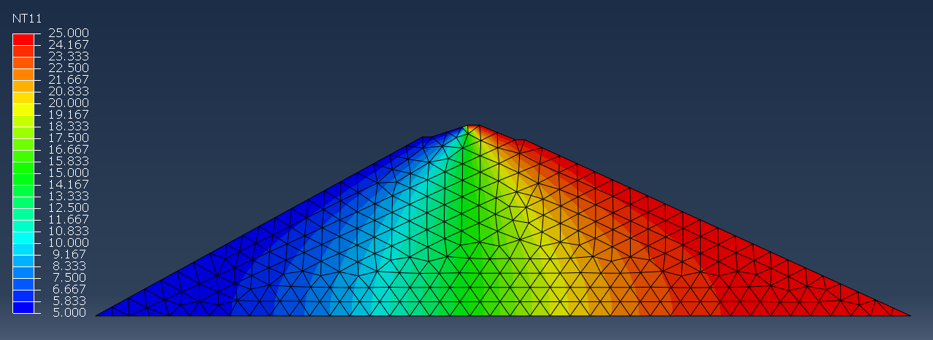

*Поле температур Абакус*

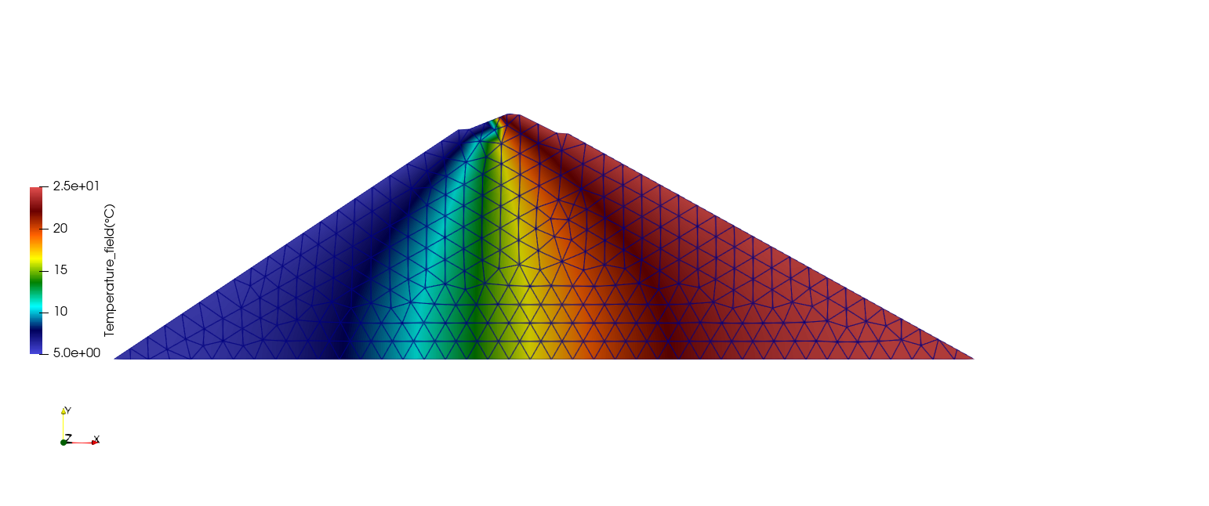

*Поле температур Матлаб*

**Заключение**

В результате выполнения лабораторной работы мы получили поле температур с помощью конечно-элементного пакета Abaqus и непосредственно используя вышеописанный метод в MatLab, полученные значения совпали, что говорит о правильности выполнения лаборатной работы.

**Код программы (выполнен в MatLab)**

clc;

clear all;

k1 = 1.5;

k2 = 1.75;

Te = zeros(1,3);

n_els = 581;

n_nds = 337;

derivatives = [[-1,0,1];[-1,1,0]];

x=[];

y=[];

Temp = readtable('D:\Учеба\3 курс\Вычислительная механика\Лаба8\Fixed_dimensions\nodes.txt');

x= Temp(:,2);

x=table2array(x);

y= Temp(:,3);

y=table2array(y);

Temp = readtable('D:\Учеба\3 курс\Вычислительная механика\Лаба8\Fixed_dimensions\data.txt');

a=[];

b=[];

c=[];

a = Temp(:,2);

b = Temp(:,3);

c = Temp(:,4);

a=table2array(a);

b=table2array(b);

c=table2array(c);

assoc=zeros(294,3);

for i=1:n_els

temp = [a(i),b(i),c(i)];

assoc(i,1)=a(i);

assoc(i,2)=b(i);

assoc(i,3)=c(i);

end

Kc=zeros(n_nds);

% составляем матрицу Kc

for m=1:n_els

Kce=zeros(3);

i=assoc(m,1);

j=assoc(m,2);

k=assoc(m,3);

xi=x(i);

yi=y(i);

xj=x(j);

yj=y(j);

xk=x(k);

yk=y(k);

% матрица якоби и якобиан

J = derivatives*[[xi,yi];[xj,yj];[xk,yk]];

detJ = det(J);

% Матрица Be

Be=zeros(2,3);

for n=1:3

Be(:,n)=inv(J)*derivatives(:,n);

end

Kce = 1/2*Be'*Be*detJ;

%3 узла, в каждом по 1 температуре , тогда матрица А из прошлыш лаб перейдет в:

A = zeros(3,n_nds);

A(1,i)=1;

A(2,j)=1;

A(3,k)=1;

% проверяем принадлжеит ли элемент материалу ИГЭ-1 или ИГЭ-2 (сетка построена так, что если хоть один узел лежит внутри зоны одного из материалов, то и весь элемент лежит там)

if((xi>42.6 && yi<=-71/3+5/9*xi && xi<1028.4) || (xj>42.6 && yj<=-71/3+5/9*xi && xj<1028.4 ) || (xk>42.6 && yk<=-71/3+5/9*xk && xk<1028.4))

Kce=k2*Kce;

else

Kce=k1*Kce;

end

Kc =Kc+A'*Kce*A;

end

% теперь выставляем ГУ

% вода

bcw=[];

% воздух

bca=[];

for m=1:n_els

i=assoc(m,1);

j=assoc(m,2);

k=assoc(m,3);

xi=x(i);

yi=y(i);

xj=x(j);

yj=y(j);

xk=x(k);

yk=y(k);

% проверяем принадлжеит узел участку где вода

if(yi<=290 && xi<=462 && sum(bcw(:) == i) == 0)

if((yi==275 && xi<=424.5 && xi>=412.5) || (abs(abs(xi*2/3)-abs(yi))<10^(-2)) || (abs(abs(-424.5+xi*2/5)-abs(yi))<10^(-2)))

bcw=[bcw i];

end

end

if(yj<=290 && xj<=462 && sum(bcw(:) == j) == 0)

if((yj==275 && xj<=424.5 && xj>=412.5) || (abs(abs(xj*2/3)-abs(yj))<10^(-2)) || (abs(abs(-424.5+xj*2/5)-abs(yj))<10^(-2)))

bcw=[bcw j];

end

end

if(yk<=290 && xk<=462 && sum(bcw(:) == k) == 0)

if((yk==275 && xk<=424.5 && xk>=412.5) || (abs(abs(xk*2/3)-abs(yk))<10^(-2)) || (abs(abs(-424.5+xk*2/5)-abs(yk))<10^(-2)))

bcw=[bcw k];

end

end

% && yj>=290 && yj<293

% && yk>=290 && yk<293

% (abs(-424.5+xi*2/5)-abs(yi)<10^(-8))||

% проверяем принадлжеит узел участку где водздух

if(xi>462 && yi~=0 && sum(bca(:) == i) == 0)

if((abs(-424.5+xi*2/5)-abs(yi)<=10^(-8) && yi>=290 && yi<293 && xi<=469.5)||(yi==293)||(abs(-1/2*xi+535.25)-abs(yi)<10^(-5))||(yi==270.5)||(abs(-5/9*xi+1714/3)-abs(yi)<10^(-5)))

bca=[bca i];

end

end

if(xj>462 && yj~=0 && sum(bca(:) == j) == 0)

if((abs(-424.5+xj*2/5)-abs(yj)<=10^(-8) && yj>=290 && yj<293 && xj<=469.5)||(yj==293)||(abs(-1/2*xj+535.25)-abs(yj)<10^(-5) )||(yj==270.5)||(abs(-5/9*xj+1714/3)-abs(yj)<10^(-5)))

bca=[bca j];

end

end

if(xk>462 && yk~=0 && sum(bca(:) == k) == 0)

if((abs(-424.5+xk*2/5)-abs(yk)<=10^(-8) && yk>=290 && yk<293 && xk<=469.5)||(yk==293)||(abs(-1/2*xk+535.25)-abs(yk)<10^(-5))||(yk==270.5)||(abs(abs(-5/9*xk+1714/3)-abs(yk))<10^(-5)))

bca=[bca k];

end

end

end

R=zeros(n_nds,1);

T_water = 5;

for i=1:length(bcw)

Kc(bcw(i),:)= 0;

Kc(bcw(i),bcw(i))=1;

R(bcw(i))=T_water;

end

T_air = 25;

for i=1:length(bca)

Kc(bca(i),:)= 0;

Kc(bca(i),bca(i))=1;

R(bca(i))=T_air;

end

T_res = linsolve(Kc,R);